illbruck ME110 - Allwetterfolie

Tremco CPG Germany

Eigenschaften

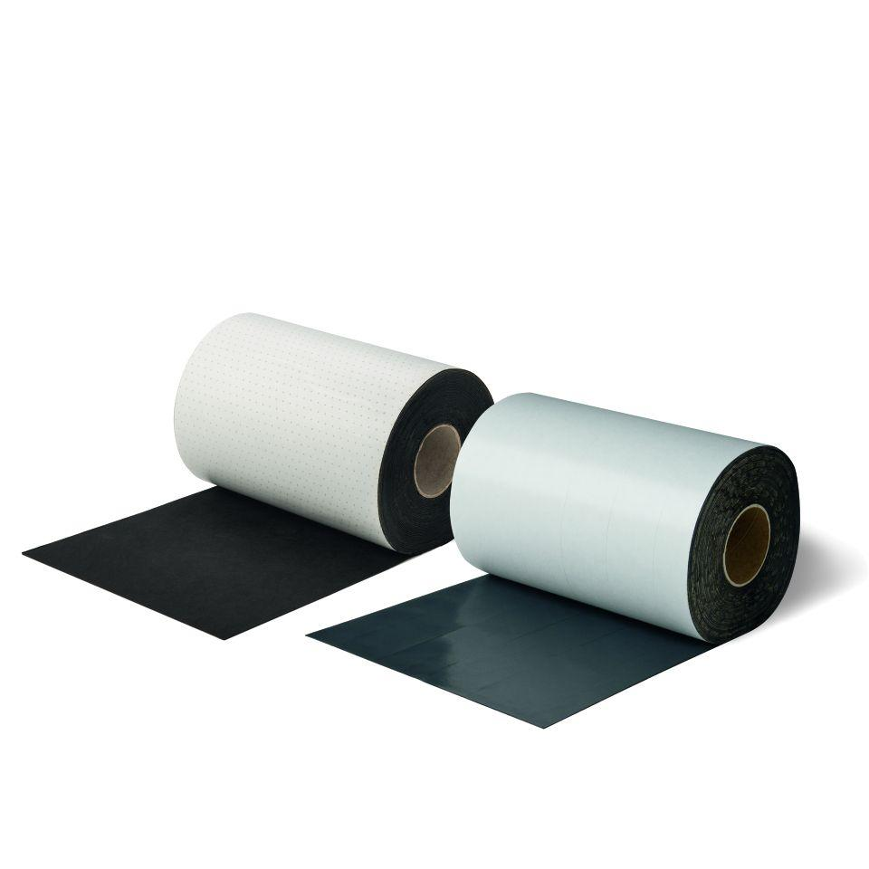

Dichtheit

luftdicht, wasserdicht

Werkstoff

modifiziertes Bitumen, HDPE

Breite (mm)

80,00 - 400,00

Länge (mm)

5.000,00 - 25.000,00

Stärke (mm)

1,00 - 1,50

Brandverhalten

E

Diffusionsverhalten

diffusionsbremsend

Kaschierung

einseitig, unkaschiert

Lieferform

Rolle

Werkstoff Kaschierung, Beschichtung

Vlies

Lagerfähigkeit in Monaten

12,00

Temperaturbeständigkeit (°C)

-30,00 - 70,00

Wasserdampfdiffusionswiderstandszahl

170.000,00

Lagerung

im Originalgebinde bei einer Temperatur zwischen +5 °C und +25 °C (kühl, trocken und frostfrei )

Material

Polymer modifiziertes Bitumen (PmB), HDPE, Polymer modifiziertes Bitumen (PmB), HDPE, Vlies

UV-Beständigkeit

bis zu 3 Monate